# 数值计算实验报告——章节四

## 姓名： 胡诚皓 学号： 20201060330 专业： 计算机科学与技术

## 回归分析

1. 1949年—1994年我国人口数据资料如下：



请分析我国人口增长的规律。

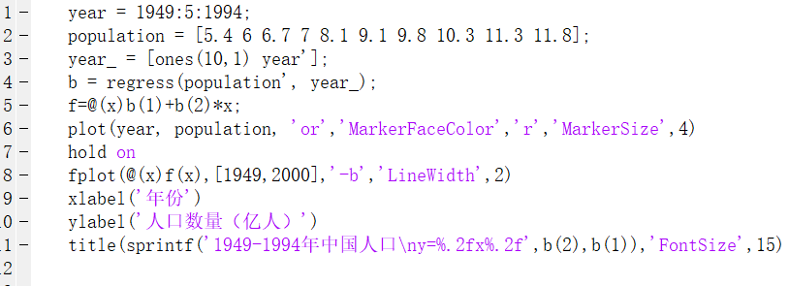

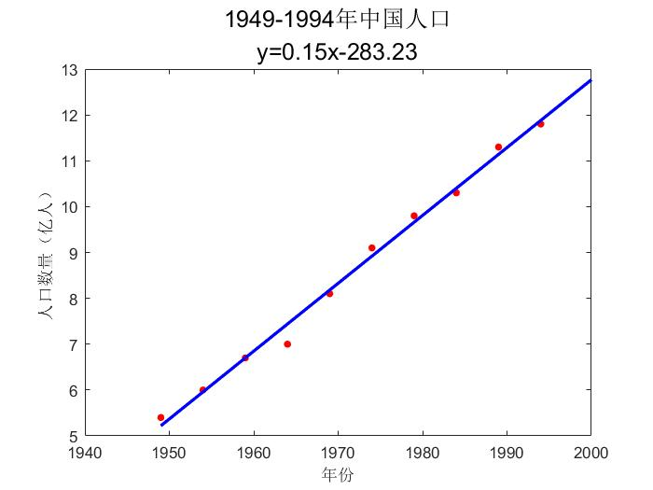

1. 从常识上理解，一个家庭的消费支出主要受这个家庭收入的影响。一般而言，家庭收入高的其家庭消费支出也高；家庭收入低的其家庭消费支出也低。现有部分调查数据如下表，请分析这些数据的关系。

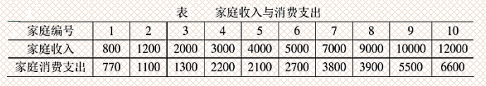

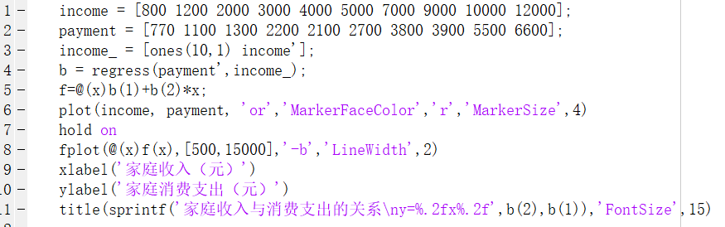

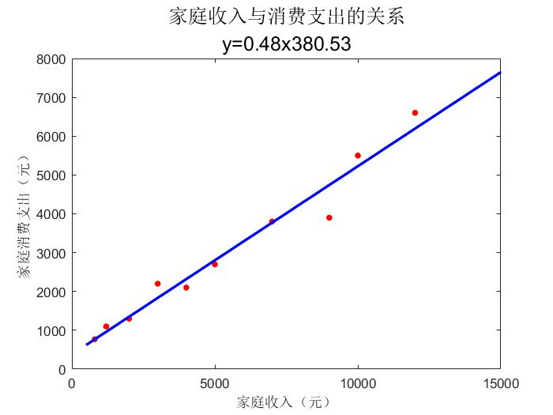

1. 下表数据时某建筑材料公司去年20个地区的销售量（y，千方），推销开支、实际账目数、同类商品竞争数和地区销售潜力分别是影响建筑材料销售量的因素。试建立回归模型。

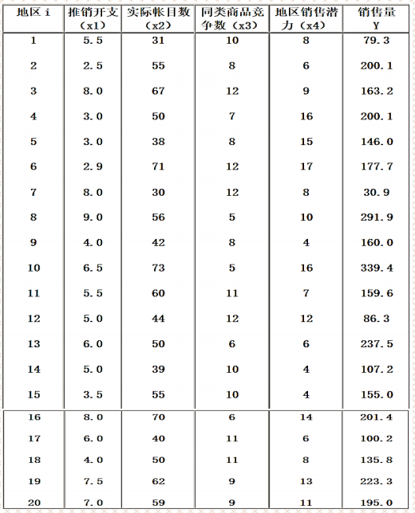

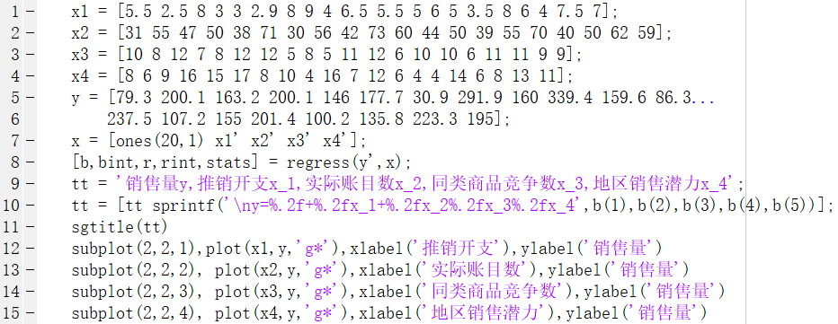

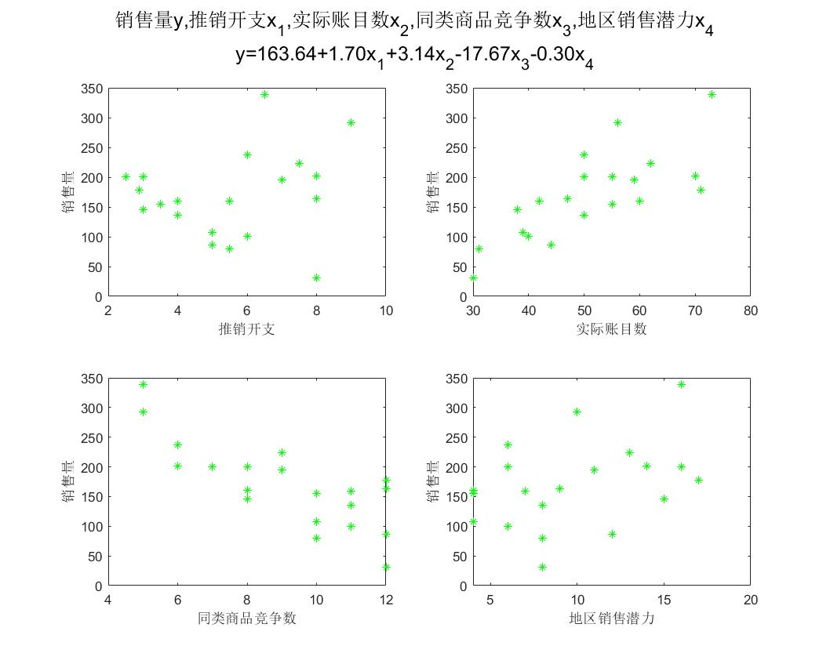

1. 在生产中测得13组数据

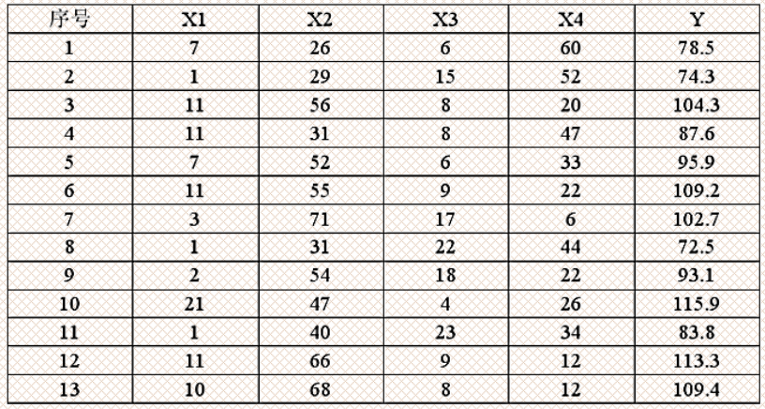

求出关系式Y=f(X)

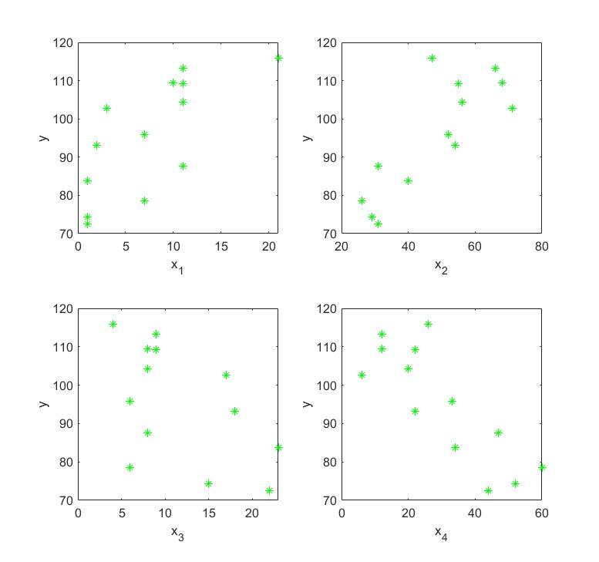

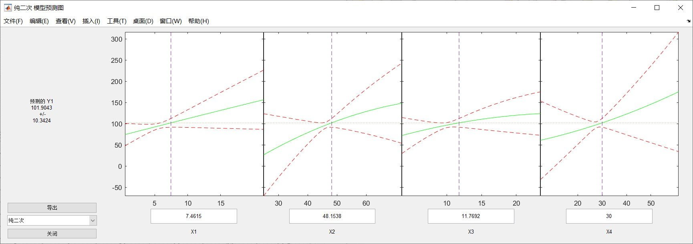根据beta的系数数据，可得

$$y=−210.86+4.02x_{1}+5.28x_{2}+4.99x_{3}+1.19x_{4}−0.0048x_{1}^{2}−0.028x_{2}^{2}−0.089x_{3}^{2}+0.013x_{4}^{2}$$